Территория в районе Жигура, 2б (10 мест - ежедневно)
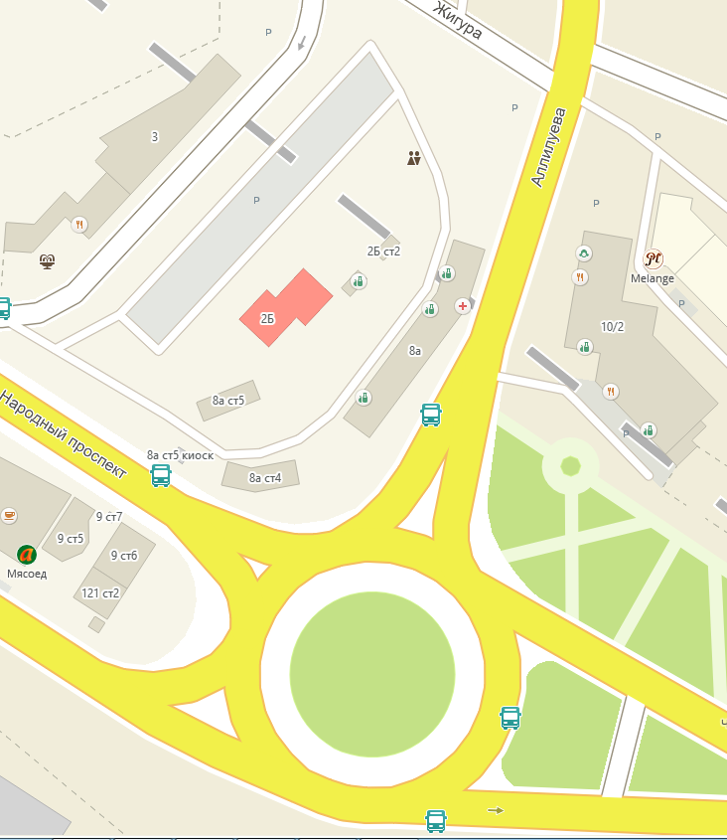

территория в районе ул. Ильичева, 15 (10 мест по выходным дням)
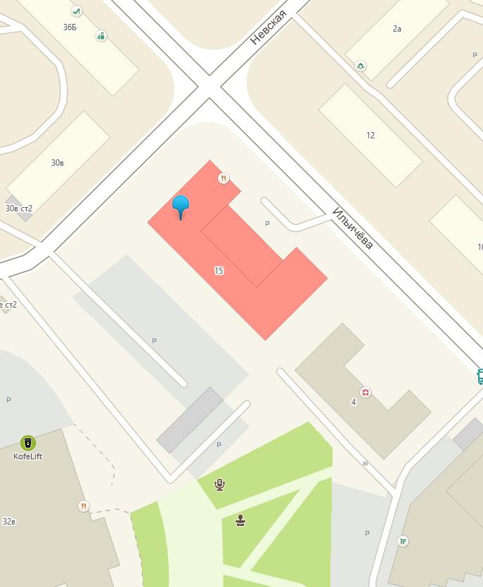

Территория в районе ул. Полярная, 1 (6 мест – ежедневно)
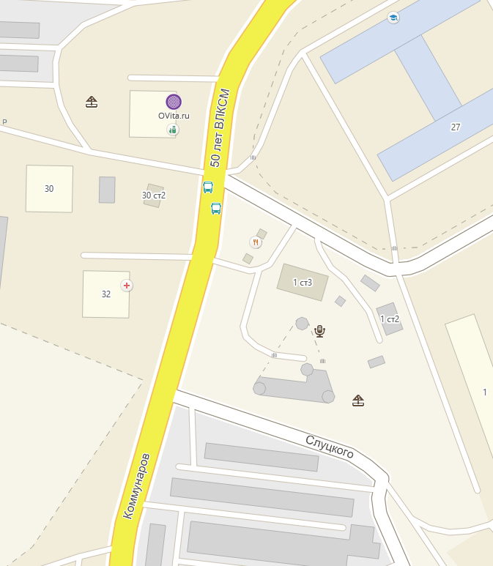

территория в районе ул. Жигура, 46-48 (15-20 мест - ежедневно)
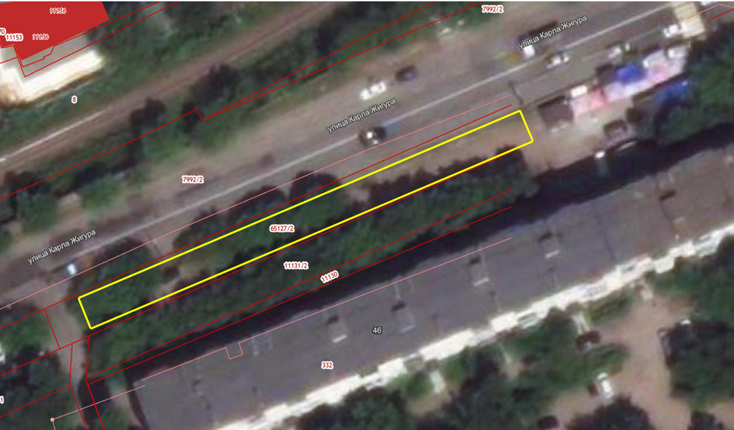

территория в районе ул. Кирова, 104 (5 мест - ежедневно)
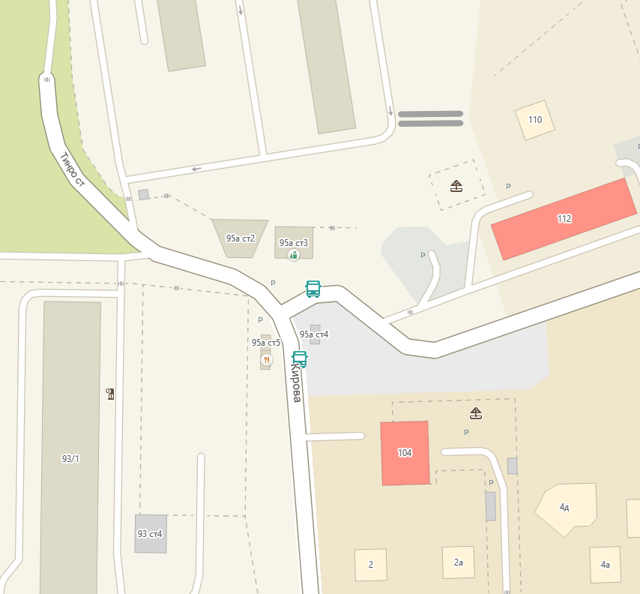

территория в районе ул. Пшеницына, 22 (3 места – ежедневно)
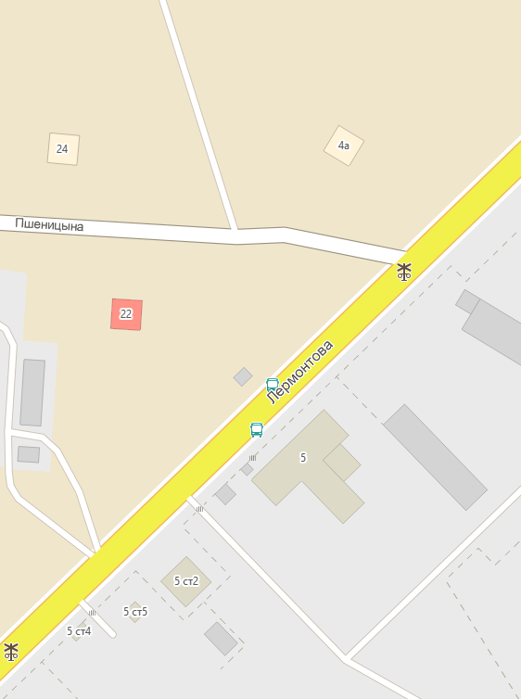

Территория в районе просп. 100-летия Владивостока, 38 (8 мест - ежедневно)
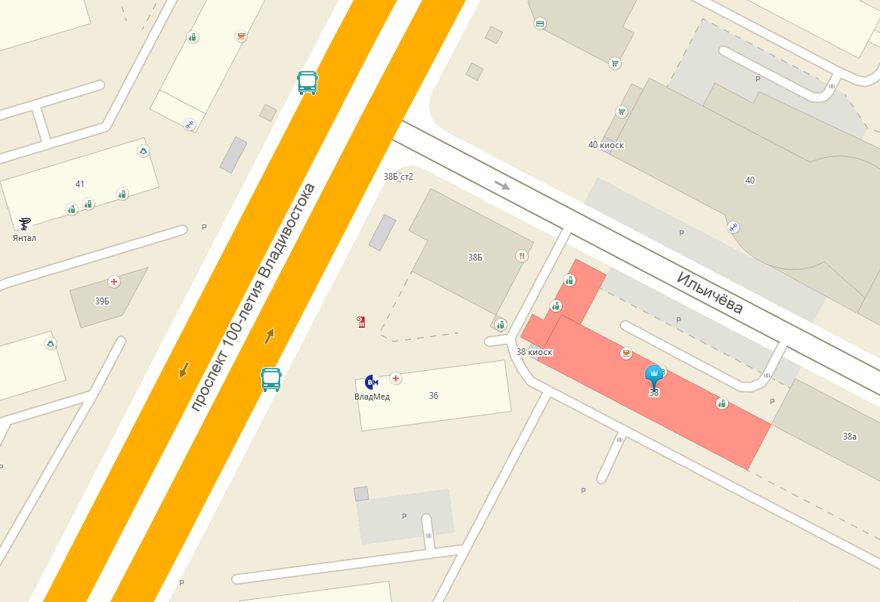

Территория в районе ул. Борисенко, 10/7 (20-25 мест - ежедневно)
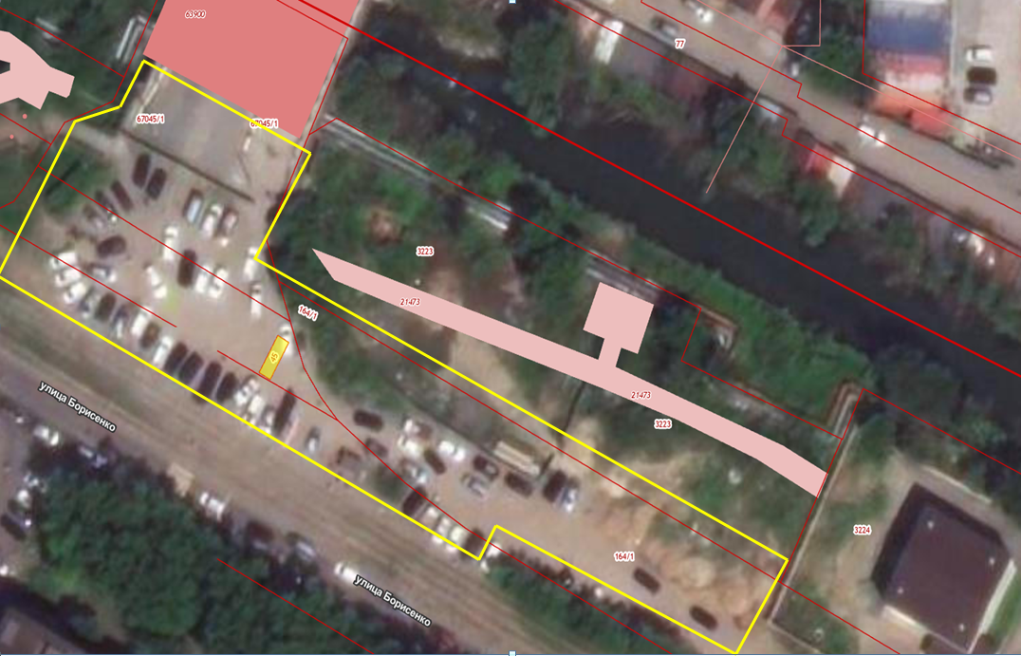

Территория в районе ул. Фокина, 23 (7 - 10 мест – ежедневно)
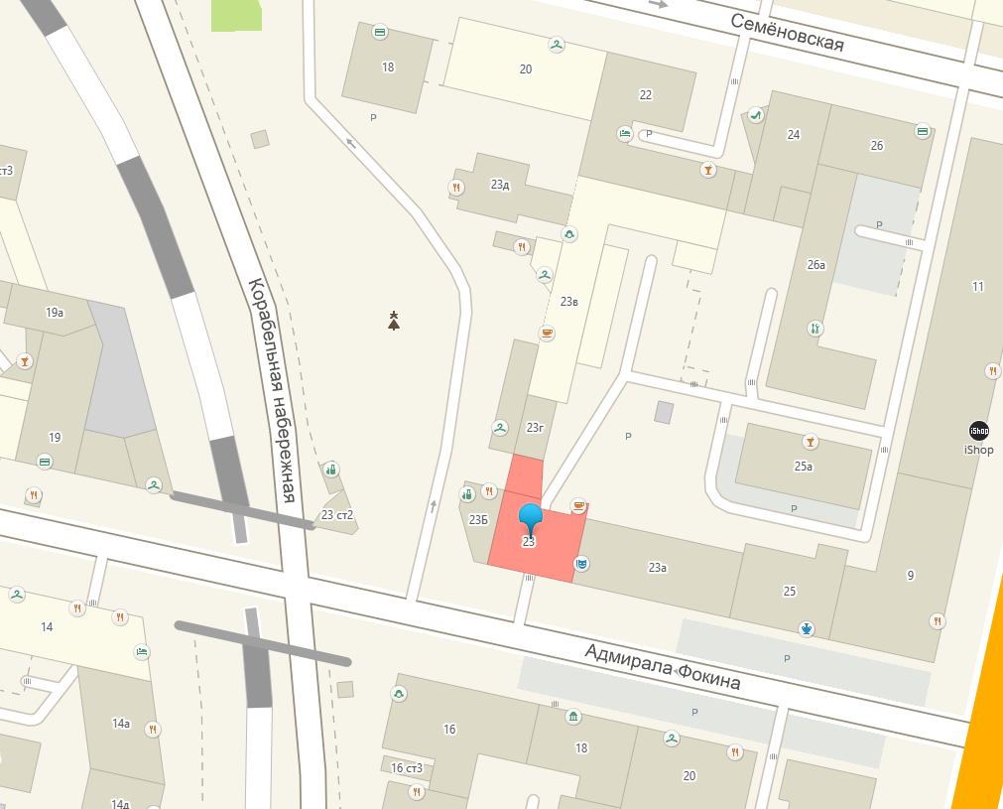

В целях расширения розничных каналов сбыта продукции, произведённой гражданами, в том числе ведущими крестьянское (фермерское) хозяйство, личное подсобное хозяйство или занимающимися садоводством, огородничеством, животноводством, администрацией города Владивостока организована ярмарочная площадка с возможностью предоставления бесплатных мест сельскохозяйственная (продовольственная) регулярная ярмарка ООО «ПРИМАРЕНДТОРГ» (ул. Борисенко, д. 17) - торговые места предоставляются бесплатно (50 мест);
В целях получения торгового места необходимо обратиться в адрес администрации ярмарки (т. 89084494248 директор ярмарки Михаил Васильевич). Имеется возможность оставлять автотранспорт
в ночное время бесплатно.

